Муниципальное бюджетное дошкольное образовательное учреждение

Детский сад №2 «Ласточка»

Конспект занятия по рисованию нетрадиционным способом

с детьми подготовительной к школе группе.

«Праздничный салют над городом».

Воспитатель:

Абаляева Наталья Александровна

пгт. Кесова Гора, 2022г.

Конспект занятия по рисованию нетрадиционным способомс детьми подготовительной к школе группе.

Тема: «Праздничный салют над городом».

Цель: научить детей рисовать разными материалами, передавая праздник 9 мая, его праздничное настроение.

Задачи:

* Формировать у детей представление о подвиге народа, который встал на защиту своей Родины в годы Великой Отечественной войны.
* Закрепить свойства разных материалов, используемых в работе: гуашь и восковые мелки.
* Развивать композиционные навыки, пространственные представления: выделять в рисунке главное и второстепенное.

Материалы и оборудование:

картины с изображением салюта, альбомные листы размер А4, наборы восковых мелков, гуашь, кисти, стаканчики с водой, салфетки.

Предварительная работа:

беседы с детьми о Дне Победы, чтение рассказов о защитниках Родины. Подготовка альбомного листа для дальнейшей работы в технике граттаж.

Ход занятия:

Организационная часть.

Воспитатель: Доброе утро! Как ваше настроение? Чтобы у всех оно было хорошее, давайте возьмёмся за руки, поднимем их вверх и улыбнёмся друг другу. Подарите частичку своего отличного настроения своему другу.

Основная часть.

Ребята, кто может мне сказать, какое событие мы ежегодно празднуем 9 Мая?

День Победы. Верно. Молодцы!

А какому важному для нашей страны событию, которое случилось много лет назад, посвящён этот праздник? Окончанию войны.

Послушайте стихотворение Т. Белозёровой «День Победы»

Майский праздник-

День Победы-

Отмечает вся страна

Надевают наши деды

Боевые ордена.

Их зовёт с утра дорога

На торжественный парад,

И задумчиво с порога

Вслед им бабушки глядят.

В далёком 1941 году фашистская Германия без объявления войны напала на нашу страну. Долго шла война. Погибло много мирных жителей, детей, были разрушены города и села. Защищая свою Родину, храбро сражались солдаты. За каждый клочок земли цеплялся враг, чтобы удержаться, но не смогла вражеская армия устоять перед героизмом наших воинов. Сдались фашисты, и война закончилась. С того самого памятного дня, 9 мая 1945 года, наступил мир, и ежегодно наша страна празднует этот великий праздник- День Победы.

В этот день люди вспоминают тех, кто погиб, кто смело и отважно сражался ради мирного неба над головой. 9 мая молодое поколение дарит цветы ветеранам, тем, кто воевал и победил в этой жесткой битве.

Посмотрите на эти картины.

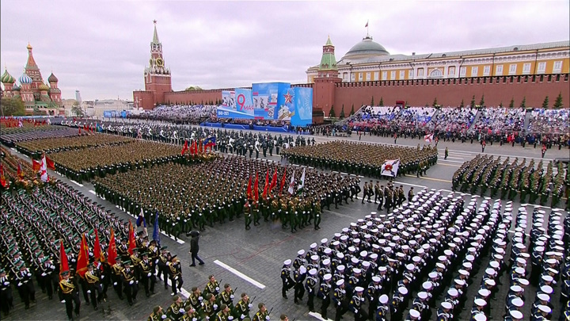

9 Мая в главном городе нашей страны, Москве, и во многих других городах проходит парад Победы, на Красной площади идут полки, чеканят шаг солдаты, движется военная техника, демонстрируя мощь и силу нашей страны, пролетают над городом самолёты.

Люди возлагаю цветы к Могиле Неизвестного солдата. А вечером бывает салют, посвященный этому празднику. Сначала начинает греметь, мощные залпы орудий, а потом в ночном небе столицы вспыхивает множество ярких разноцветных огней. Раздаются радостные крики людей: «Ура! Победа!»

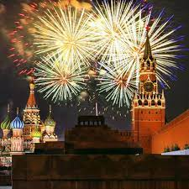

Физкультминутка.

Вокруг всё было тихо

И вдруг – салют! Салют!

Ракеты в небе вспыхнули

И там, и тут!

Над площадью, над крышами,

Над праздничной Москвой.

Взвивается всё выше

Огней фонтан живой.

На улицу, на улицу

Все радостно бегут.

Кричат: «Ура!», любуются

На праздничный салют!

Ребята, а кто из вас видел салют? Как разлетаются его огоньки? В какое время суток обычно бывает салют и почему?

Сегодня мы с вами нарисуем салют, хотите? Да.

На нашем рисунке салют является главным объектом и будет занимать большую часть будущей композиции. Второстепенное место отводится изображению домов, которые расположим в нижней части листа. В своей работе мы будем использовать разного вида материалы: восковые мелки и акварель.

Практическая часть.

Рисовать мы будем необычным способом на специальных листах острыми палочками (зубочистками или ручками которые не пишут). Называется этот способ изображения – граттаж он выполняется путем процарапывания пером или острым инструментом бумаги или картона. Придется приложить некоторые усилия, чтобы получить нужный рисунок.

Во время показа на доске, воспитатель говорит детям, что нужно делать: в нижней части листа нарисуем силуэты домов, закрасим их внутри контура. На оставшейся части листа изобразим разного вида и цвета пучки салюта, состоящие из линий, исходящих из одной точки в произвольном направлении (по кругу – как лучики солнышка, в виде полукруга – как веер), на концах лучей нарисуем огоньки в виде звёздочек, снежинок и кружков.

Пальчиковая гимнастика.

Вокруг всё было тихо, (пальчики собраны в кулачки)

И вдруг – салют, салют! (разжать пальчики)

Ракеты в небе вспыхнули (сделать пальчики «веерообразно»)

И тут, и там.(вновь сжать и раскрыть пальчики )

Итог занятия.

Воспитатель:

-Какие красивые получились у вас рисунки.

-Тяжело вам было рисовать?

- Что вам понравилось на занятии?

(ответы детей).

Воспитатель: я хочу закончить наше занятие красивыми словами стихотворения.

**Пусть будет МИР.**

Пусть небо будет голубым,

Пусть в небе не клубится дым.

Пусть пушки грозные молчат,

И пулемёты не строчат.

Чтоб жили люди, города…

Мир нужен на земле всегда.